PETEK, 8.5.2020
TOLE JE URNIK NAŠEGA DELA:
SLOVENŠČINA (2 URI) in LIKOVNA UMETNOST | PRIKLENJENI SLON  izdelava stripa (najmanj 8 sličic)
ŠPORT (1 URA) | ŠPORTNA ZNAČKA  Udarec z nogo in preskakovanje kolebnice
GLASBA (1 URA) | Poišči gradivo v mapi GLASBENA UMETNOST na spletni strani šole
TJA (1 URA) | Poišči gradivo v mapi ANGLEŠČINA na spletni strani šole
Končno je tu petek.
Danes se SREČAMO NA VIDEOKONFERENCI V NASLEDNJIH SKUPINAH, POVEZAVO PA VAM POŠLJEM ZJUTRAJ (nekaj minut pred srečanjem tvoje skupine):
8.00: LUKA G., NEŽA, ROK
8.30-9.00: LEA, GAL, JAKOB, JULIJA Ž.
9.00-9.30: TIM, BOR, JULIJA Š.
9.30-10.00: TIMOTEJ S.,HARIS, ALEKSANDER
10.00-10.30: MARK, FILIP, AURORA, NADINA
10.30-11.00: TIMOTEJ J., DAVID, NIHAT
11.00-11.30: IZET, IZAK, LUKA K.
11.30-12.00: MARIJA, NEJA, EVELIN, ERMINA

SLOVENSKI JEZIK (1 ura) in LIKOVNA UMETNOST
NAVODILA ZA DELO:
- Včeraj si prebral zgodbo PRIKLENJENI SLON.

- Si našel kakšno sporočilo? Tole je moje sporočilo.

Tudi v nas je skrita mogočna moč. A če bomo prepričani, da ne zmoremo (ker nam morda tako govori kdo drug, ali zato ker nam enkrat ni uspelo), ne bomo nikoli poskusili znova in znova ter dosegli tudi tisto nemogoče. Verjameš?

- Ustno odgovori na vporašanja:
- Zakaj je slon po tvojem mnenju obupal? Si tudi ti kdaj obupal?
- Kaj bi svetoval slonu, da bi se rešil in ne obupal?
- Se vam zdi, da je bila slonu kršena katera pravica?

- V zvezek za književnost nariši STRIP v 8 sličicah ali več.

Strip naj bo :
- likovno privlačen
- risba naj ponazarja čustva, vzdušje v zgodbi
- besedilo naj bo čitljivo

@ Pošlji mi fotografijo do ponedeljka 18.5.2020.
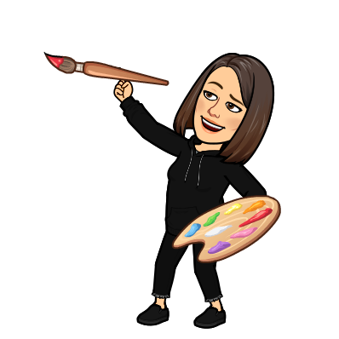
ŠPORT (1 URA)
Navodilo za tvoje delo:
- Nadaljuj z nalogami za športno značko:
- UDAREC ŽOGE Z NOGO in
- PRESKAKOVANJE KOLEBNICE
Sliko opravljene naloge mi pošlji najkasneje do srede, 20.5.2020.
- Kdor je naloge že opravil in slike poslal, pa naj si ustvari svoje športne dejavnosti:

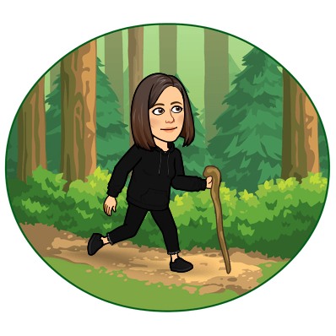
RISTANC KOLESARJENJE
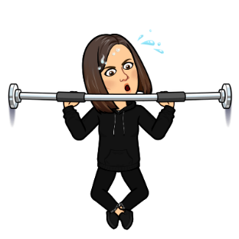

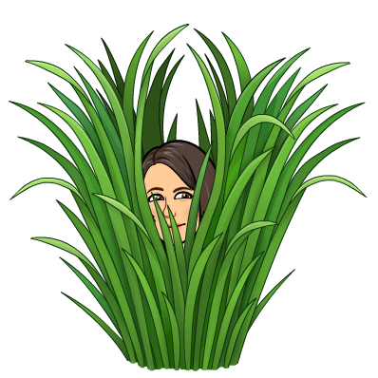
PLEZANJE, VESENJE SPREHOD

SKRIVALNICE SKOKI, POSKOKI
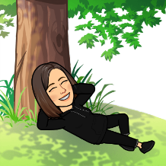
Čudovit vikend vam želim.

